臺北市立大同高級中學 113學年度第1學期 國中 數學 領域

第6次會議紀錄**~113教育會考試題分析**

1. 時間：民國 113年 11月 13 日(星期 三 ) 13 時 10 分
2. 地點：專科教室(四)
3. 出席人員：應出席 6 人，列席 0 人；實際出席6 人，列席0 人（見簽到表）
4. 主席：朱家英老師 記錄：許文松
5. 主席致詞：今天請上屆國九老師分享113教育會考試題分析，了解本校學生答題狀況

楊家騏老師:本校學生幾題答對率待加強的答題狀況如下

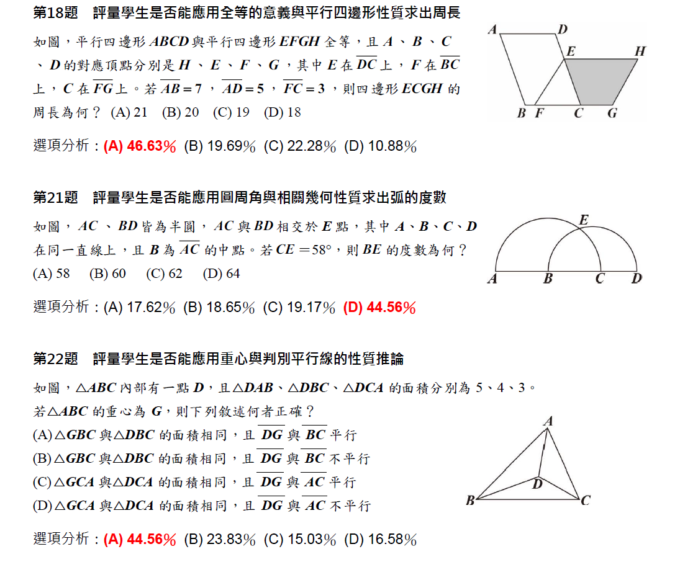

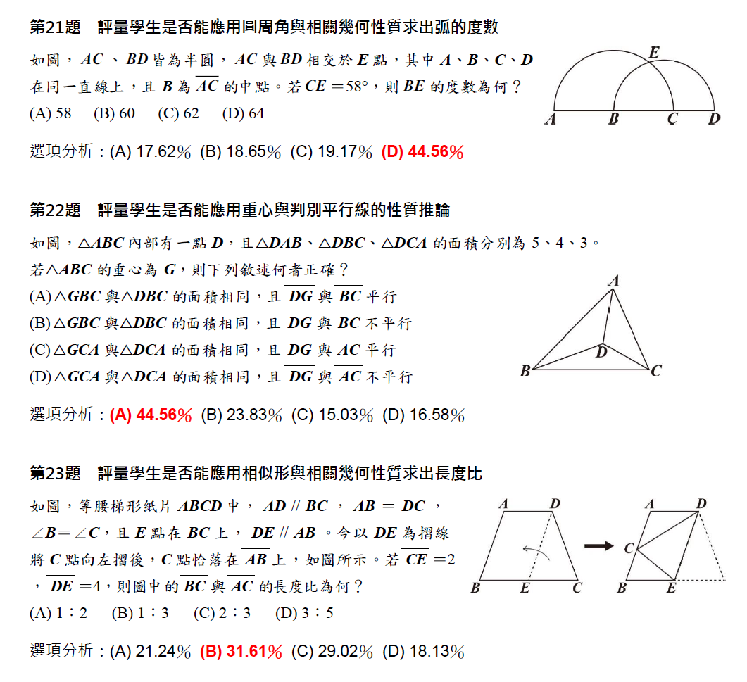

針對以上答題狀況，希望老師們於教學時能再針對孩子們的迷思概念給予指導與釐清

1. 提案討論：

無

1. 臨時動議：

無

1. 散會：民國113 年11 月13 日 15 時00 分

|  |  |
| --- | --- |
|  |  |
| 會考試題分析1 | 會考試題分析2 |
|  |  |
| 會考試題分析3 | 會考試題分析4 |